以戏剧之钥，启育人之门
——孙惠柱教授“教育示范剧”理论为中国基础美育探索新路径

（通讯员 张文熠）10月16日至18日，由湖北省教育厅指导、湖北第二师范学院主办的2025年度世界著名科学家来鄂讲学项目“戏剧与教育融合理论与实践”国际会议隆重举行。作为此次高规格国际盛会的核心主旨报告专家，上海戏剧学院教授、原副院长孙惠柱先生，向全球学者系统阐述其开创性的“教育示范剧”（Education Demonstration Drama, EDD）理论及其本土实践，并作为本土教育创新的重要成果进行重点交流。
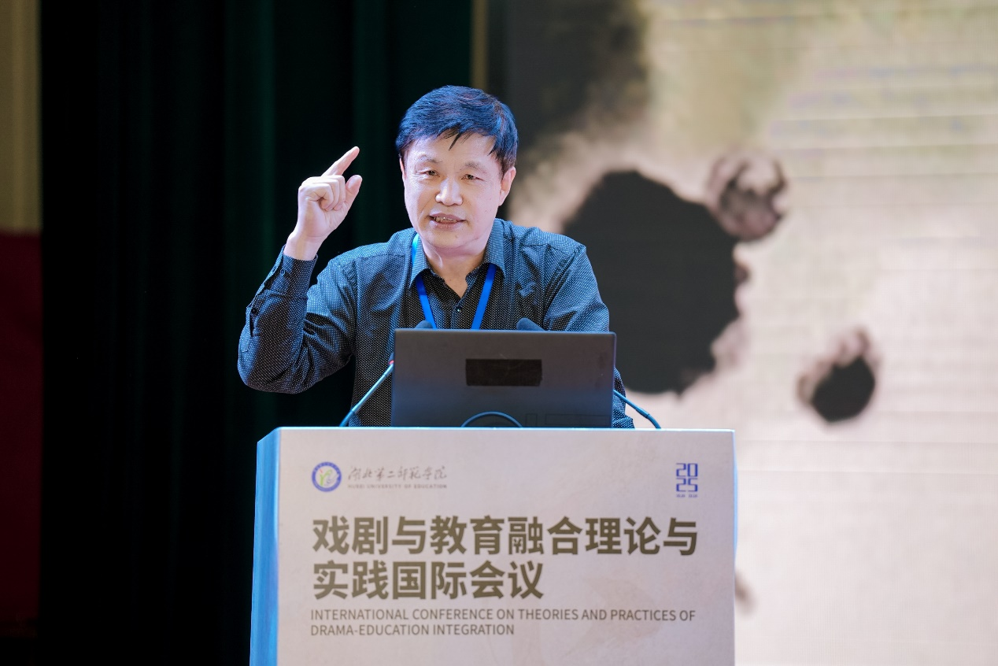
“教育示范剧”理论的诞生，源于对中国基础教育领域一个长期痛点的深刻洞察：戏剧教育的“普及难题”。长期以来，受限于专业师资匮乏和艺术课程设置等因素，戏剧教育难以大规模地惠及全体学生。为此，“教育示范剧”提出了一套系统性的解决方案，其根本宗旨在于实现戏剧教育的普惠性与公平性，将精英艺术转化为普适性工具。
其“教育示范剧”理论的核心教学原则是以“微剧”为基础的结构化实践，遵循“从潜入深、从易到难”的渐进式原则 。这一模式将重心放在过程性、技术导向的精进训练，从而在保证艺术标准的前提下，实现戏剧教育的普适性。在教学内容上，“教育示范剧”立足于中国文化土壤，强调对中国经典文学与文化母题的创造性改编，将鲁迅作品、孔门弟子故事等深刻的文学和文化资源，转化为适合学生排演的、篇幅精炼的“微短剧目”。这种设计将知识学习、技能训练与人文素养培育融为一体，为解决戏剧教育“教什么”和“怎么教”的问题，提供了极具操作性的范本。
作为一项经过长期实践检验的教育创新，“教育示范剧”为当前国家大力推进的中小学美育工作，提供了一个强有力的抓手和实践方案。它证明了戏剧不仅能提升学生的艺术审美和文学理解力，更能成为激发创造力、培养同理心、塑造健全人格的有效媒介，是对传统单向知识灌输模式的有力补充。
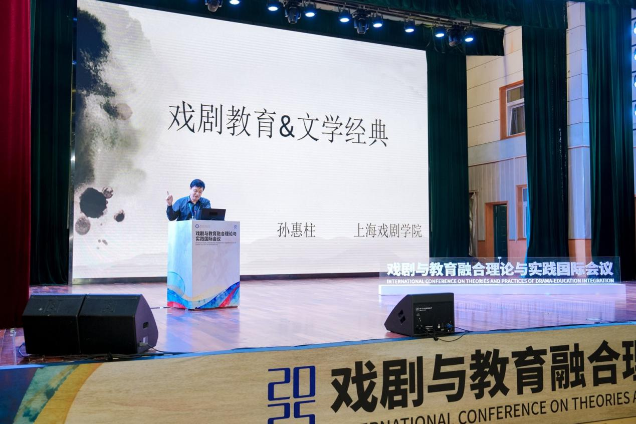
此次国际会议汇聚来自英国埃塞克斯大学、克罗地亚Epicenter艺术中心、IDEA国际戏剧与教育联盟等地的顶尖专家。孙惠柱教授的报告，不仅展示了中国学者在艺术教育领域的本土创新成果，更为寻求戏剧教育课程化与规模化发展的国际同仁，提供了一套可借鉴、可复制的东方智慧和实践路径。他的理论被视为推动全球基础教育艺术课程发展的重要战略性思考。

